**APLIKASI *HELPDESK* DI UNIVERSITAS BINA INSAN KOTA LUBUKLINGGAU BERBASIS *WEB MOBILE***

**Silvi Anggraini 1, Novi Lestari 2, Antoni Zulius 3**

1Program Studi Informatika, Universitas Bina Insan, LubukLinggau, Indonesia

2,3Program Studi Rekayasa Sistem Komputer, Universitas Bina Insan, LubukLinggau, Indonesia

**Email:** 1 18010028@mhs.univbinainsan.ac.id, 2novi_lestari@univbinainsan.ac.id, 3antoni_zulius@univbinainsan.ac.id

**Abstrak**

Pelayanan yang prima merupakan tujuan setiap perusahaan atau organisasi. Pelayanan publik yang prima saat ini bukan sekedar mengikuti trend global, melainkan diarahkan untuk mewujudkan kepercayaan masyarakat terhadap perusahaan. Saat ini untuk penanganan keluhan di Universitas Bina Insan masih dilakukan dengan cara konvensional, yaitu dengan cara datang langsung ke Universitas Bina Insan, melalui kotak layanan keluhan atau pun dengan cara menelpon atau menghubungi bagian pelayanan. Cara penanganan seperti ini dirasa masih belum maksimal dalam memberikan pelayanan kepada masyarakat atau mahasiswa terutama berkaitan dengan kejelasan, keseriusan, kepastian, ketepatan waktu, dalam penanganan keluhan pelanggan, atau dengan perkataan lain adalah bagaimana keluhan pelanggan tersebut dapat diatasi dan dilayani dengan baik, jelas dan tuntas (efektivitas pelayanan). Di Universitas Bina Insan juga belum memiliki perangkat lunak yang berbasis teknologi informasi yang dapat digunakan untuk mendata atau menyimpan keluhan yang ada secara tersistem.. Teknologi informasi yang bisa digunakan oleh pihak Universitas Bina Insan dalam penanganan keluhan salah satunya adalah penggunaan aplikasi *helpdesk* yang berbasis online*.* *Hasil penelitian adalah* aplikasi *helpdesk* pada Universitas Bina Insan Kota Lubuklinggau berbasis *web mobile*

**Kata Kunci** : Pelayanan, Keluhan, Helpdesk, Web Mobile.

***Abstract***

*Excellent service is the goal of every company or organization. Excellent public services today are not just following global trends, but are directed to create public trust in the company. Currently, the handling of complaints at Bina Insan University is still carried out in the conventional way, namely by coming directly to Bina Insan University, through the complaint service box or by calling or contacting the service department. This way of handling is still not optimal in providing services to the community or students, especially with regard to clarity, seriousness, certainty, timeliness, in handling customer complaints, or in other words how the customer complaints can be handled and served properly, clearly and complete (service effectiveness). At Bina Insan University also does not have software based on information technology that can be used to record or store existing complaints in a systematic way. Information technology that can be used by Bina Insan University in handling complaints, one of which is the use of online-based helpdesk applications. The result of the research is a helpdesk application at the Bina Insan University, Lubuklinggau City, based on a mobile web*

***Keywords:*** *Service, Complaints, Helpdesk, Mobile Web*

# PENDAHULUAN

Pelayanan yang prima merupakan tujuan setiap perusahaan atau organisasi. Pelayanan publik yang prima saat ini bukan sekedar mengikuti trend global, melainkan diarahkan untuk mewujudkan kepercayaan masyarakat terhadap perusahaan. Penerapan teknologi informasi juga diharapkan mampu memberikan pelayan yang efektif serta efisien terhadap masyarakat. Tentu ini merupakan langkah yang strategis. Namun dalam penerapannya tentu tidak semudah membalikan telapak tangan, perlu proses, waktu, dan tahapan yang berkesinambungan.

Universitas Bina Insan Lubuklinggau merupakan salah satu Universitas yang berada di Kota Lubuklinggau, Provinsi Sumatera Selatan. Universitas Bina Insan sampai sekarang adalah kampus yang telah diakui oleh masyarakat dan pemerintah Kota Lubuklinggau dan sekitarnya sebagai salah satu perguruan tinggi swasta di Indonesia, khususnya di L2Dikti II. Universitas Bina Insan Lubuklinggau adalah Penggabungan Sekolah Tinggi Ilmu Ekonomi Musi Rawas Lubuklinggau dan Sekolah Tinggi Manajemen dan Ilmu Komputer Musi Rawas Lubuklinggau, yang berdiri pada tanggal 20 Maret 2019 Berdasarkan Surat Keputusan Menteri Riset, dan Pendidikan Tinggi Republik Indonesia Nomor 223/KPT/I/2019[1].

Universitas Bina Insan Terdiri dari Tiga Fakultas yaitu[1]:

1. Fakultas Ilmu Ekonomi dan Sosial Humaniora

Fakultas Ilmu Ekonomi dan Sosial Humaniora meliputi Program Studi Strata Satu (S1) Manajemen, Program Studi Strata Dua (S2) Manajemen, Program Studi Strata Satu (S1) Akuntansi dan Program Studi Strata Satu (S1) Hukum

1. Fakultas Ilmu Teknik

Fakultas Ilmu Teknik terdiri dari Program Studi Strata Satu (S1) Informatika, Program Studi Strata Satu (S1) Sistem Informasi dan Program Studi Strata Satu (S1) Rekayasa Sistem Komputer.

1. Fakultas Ilmu Tanam dan Hewani

Fakultas Ilmu Tanam dan Hewani terdiri dari Program Studi Strata Satu (S1) Agroteknologi dan Program Studi Strata Satu (S1) Ilmu Pangan.

Dalam upaya memberikan pelayanan yang prima kepada mahasiswa dan masyarakat, Univeristas Bina Insan berupaya memberikan pelayanan yang terbaik utamanya dalam penanganan berbagai keluhan yang ada. Saat ini untuk penanganan keluhan di Universitas Bina Insan masih dilakukan dengan cara konvensional, yaitu dengan cara datang langsung ke Universitas Bina Insan, melalui kotak layanan keluhan atau pun dengan cara menelpon atau menghubungi bagian pelayanan. Cara penanganan seperti ini dirasa masih belum maksimal dalam memberikan pelayanan kepada masyarakat atau mahasiswa terutama berkaitan dengan kejelasan, keseriusan, kepastian, ketepatan waktu, dalam penanganan keluhan pelanggan, atau dengan perkataan lain adalah bagaimana keluhan pelanggan tersebut dapat diatasi dan dilayani dengan baik, jelas dan tuntas (efektivitas pelayanan). Di Universitas Bina Insan juga belum memiliki perangkat lunak yang berbasis teknologi informasi yang dapat digunakan untuk mendata atau menyimpan keluhan yang ada secara tersistem.

Untuk mengatasi persoalan yang ada, maka Universitas Bina Insan perlu menerapkan teknologi informasi dalam meningkatkan pelayanan yang berkaitan dengan pengaduan keluhan mahasiswa atau masyarakat. Teknologi informasi yang bisa digunakan oleh pihak Universitas Bina Insan dalam penanganan keluhan salah satunya adalah penggunaan aplikasi *helpdesk* yang berbasis online*. Helpdesk* merupakan bantuan informasi yang menangani permasalahan atau *troubleshooting*[2]. Fasilitas *helpdesk* banyak digunakan oleh perusahaan atau instansi untuk memberikan solusi secara cepat dan memberikan kemudahan bagi pelanggan atau internal perusahaan.

Berdasarkan uraian permasalahan yang telah dibahas, penulis bermaksud untuk melakukan suatu penelitian yang dituangkan dalam bentuk tugas akhir dengan judul “**Aplikasi *Helpdesk* pada Universitas Bina Insan kota Lubuklinggau berbasis *Web Mobile***”. Dengan adanya aplikasi ini diharapkan mampu memecahkan persoalan yang berkaitan dengan penanganan keluhan atau pelayanan di Universitas Bina Insan Kota Lubuklinggau.

## METODOLOGI PENELITIAN

* 1. **Metode Pengembangan Sistem**

Proses pengembangan sistem seringkali menggunakan pendekatan model *waterfall.*Model ini dimulai dengan pengumpulan kebutuhan. Pendekatan model *waterfall* digunakan jika pemakai hanya mendefenisikan objektif umum dari perangkat lunak tanpa merinci kebutuhan *input*, pemrosesan dan *output*nya, sementara pengembang tidak begitu yakin akan efisiensi algoritma,adaptasi sistem operasi, atau bentuk antarmuka manusia-mesin yang harus diambil. Cakupan aktivitas darimodel *waterfall* terdiri dari :

1. Analisis

Pada tahap ini penulis melakukan pengumpulan kebutuhan yang dilakukan secara intensif untuk mespesifikasikan kebutuhan perangkat lunak agar dapat dipahami perangkat lunak seperti apa yang dibutuhkan oleh *user*. Spesifikasi kebutuhan perangkat lunak pada tahap ini perlu untuk didokumentasikan.

1. Desain

Pada tahap ini penulis membuat desain peragkat lunak yang fokus pada desain pembuatan program perangkat lunak termasuk struktur data, arsitektur perangkat lunak, representasi antarmuka, dan prosedur pengodean.

1. Pengkodean

Hasil dari tahap ini adalah program komputer yang sesuai dengan desain yang telah dibuat sebelumnya.

1. Pengujian

Pengujian bertujuan untuk melihat program yang dibuat sudah sesuai seperti yang sudah didesain sebelumnya atau tidak. Dan pada penelitian ini penulis menggunakan metode pengujian *black box testing*.

* 1. A**nalisis Kebutuhan dan Desain Sistem**

1. Analisis Kebutuhan
2. Sistem yang sedang berjalan

Mahasiswa dapat menyampaikan keluhan terhadap layanan Universitas Bina Insan dengan datang langsung ke kantor Universitas Bina Insan kemudian menuliskan keluhan atau bisa juga melalui kontak telpon yang diberikan oleh Universitas Bina Insan.

1. Sistem yang diusulkan

Sistem yang akan dirancang oleh peneliti adalah dimulai dengan mahasiswa memasuki system, kemudian mahasiswa menginputkan keluhan atau pengaduan, pengaduan akan diterima oleh admin dan akan diteruskan ke bagian tekiat mendapatkan keluhan pelayanan. Selanjutnya adminmembuat laporan hasil kerja*.*

1. Desain Sistem

Diagram *Use Case*



1. Diagram Use Case

## HASIL DAN PEMBAHASAN

1. **Hasila Penelitian**
2. Halaman Login Admin

Halaman login admin adalah halaman yang digunakan oleh admin untuk masuk ke sistem.

1. Halaman Menu Utama Admin

Halaman ini berisi menu yang hanya dapat diakses oleh admin, seperti olah mahasiswa, olah pegawai olah laporan dan lainnya.

1. Halaman Olah User

Halaman ini digunakan oleh admin untuk mengolah data user.

1. Halaman Tambah User

Halaman ini digunakan oleh admin untuk menambah data user kedalam sistem.

1. Halaman Olah Pegawai

Halaman ini digunakan oleh admin untuk mengelola data pegawai.

1. Halaman Tambah Pegawai

Halaman ini digunakan oleh admin untuk menambah data pegawai ke dalam sistem.

1. Halaman Olah Mahasiswa

Halaman ini digunakan oleh admin untuk mengolah data mahasiswa.

1. Halaman Tambah Mahasiswa

Halaman ini digunakan oleh admin untuk menambah data mahasiswa ke dalam sistem.

1. Halaman Pengaduan

Halaman ini digunakan oleh pengguna untuk membuat pengaduan.

1. Halaman Olah Pengaduan

Halaman ini digunakan oleh admin untuk mengelola data pengaduan.

1. Halaman Halaman Detail Pengaduan

Halaman ini digunakan oleh admin untuk melihat detail pengaduan.

1. Halaman Pengaduan diterima

Halaman ini digunakan oleh admin untuk melihat data pengaduan yang diterima.

1. Halaman Pengaduan di Tolak

Halaman ini digunakan oleh admin untuk melihat data pengaduan yang ditolak.

1. Halaman Laporan Pengaduan

Halaman ini digunakan oleh admin untuk membuat laporan pengaduan.

1. **Pembahasan**
2. Halaman Login Admin

Halaman login admin adalah halaman yang digunakan oleh admin untuk masuk ke sistem. Halaman admin dapat dilihat pada gambar 2.

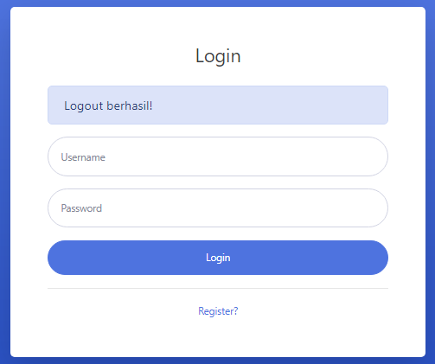

1. Halaman Login Admin
2. Halaman Menu Utama Admin

Halaman ini berisi menu yang hanya dapat diakses oleh admin, seperti olah mahasiswa, olah pegawai olah laporan dan lainnya. Halaman menu utama dapat dilihat pada gambar 3

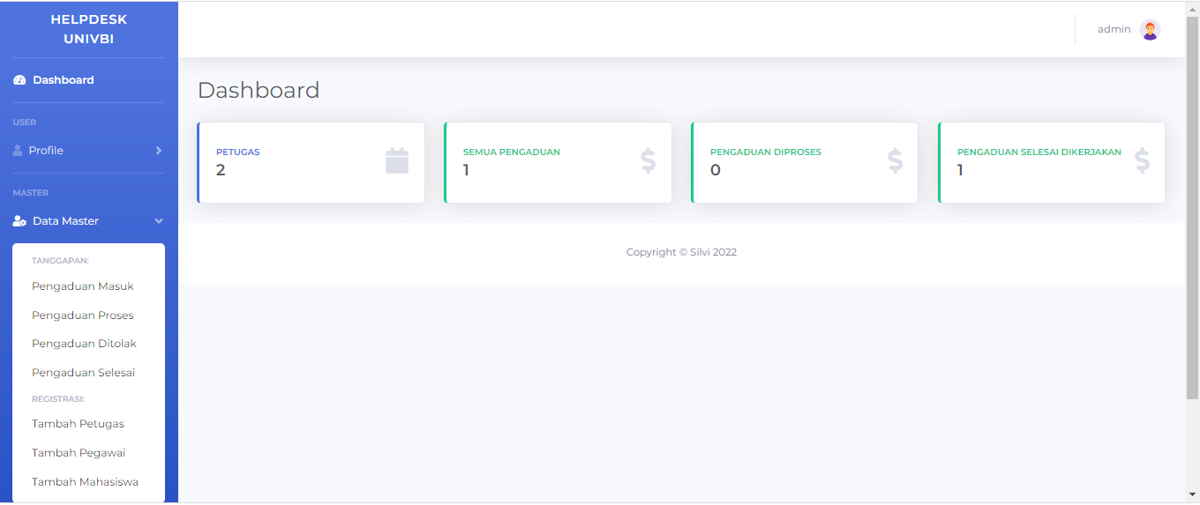

1. Halaman Menu Utama
2. Halaman Olah User

Halaman ini digunakan oleh admin untuk mengolah data user. Halaman olah user dapat dilihat pada gambar 4

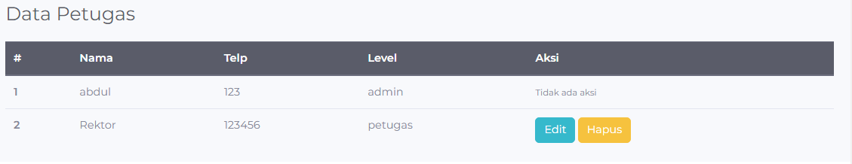

1. Halaman Olah User
2. Halaman Tambah User

Halaman ini digunakan oleh admin untuk menambah data user kedalam sistem. Halaman tambah user dapat dilihat pada gambar 5

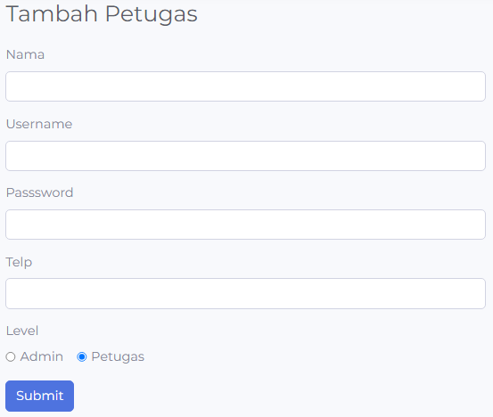

1. Halaman Tambah User
2. Halaman Olah Pegawai

Halaman ini digunakan oleh admin untuk mengelola data pegawai. Halaman olah pegawai dapat dilihat pada gambar 4.6

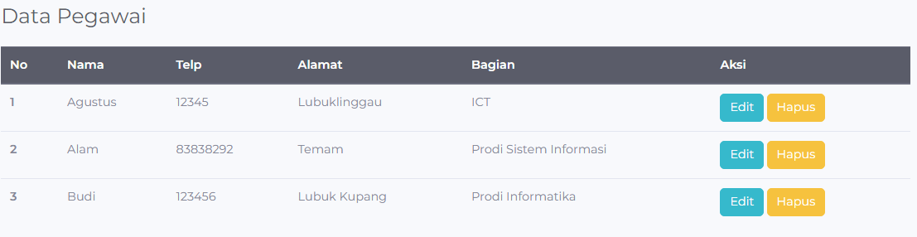

1. Halaman Olah Pegawai
2. Halaman Tambah Pegawai

Halaman ini digunakan oleh admin untuk menambah data pegawai ke dalam sistem. Halaman tambah pegawai dapat dilihat pada gambar 7

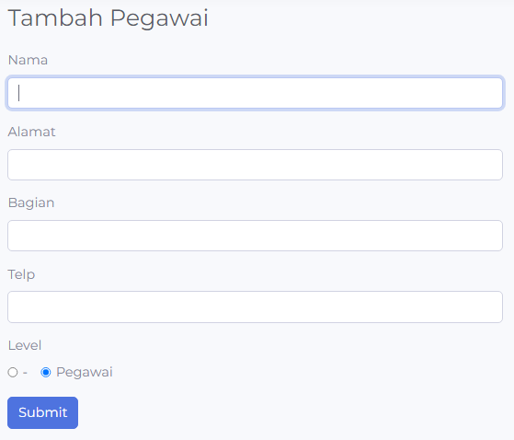

1. Halaman Tambah Pegawai
2. Halaman Olah Mahasiswa

Halaman ini digunakan oleh admin untuk mengolah data mahasiswa. Halaman olah mahasiswa dapat dilihat pada gambar 8

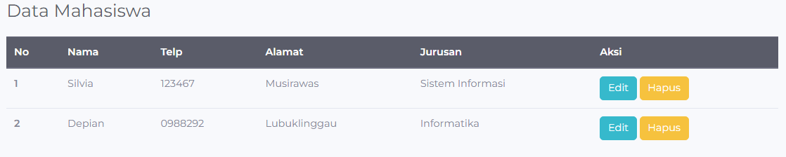

1. Halaman Olah Mahasiswa
2. Halaman Tambah Mahasiswa

Halaman ini digunakan oleh admin untuk menambah data mahasiswa ke dalam sistem. Halaman tambah mahasiswa dapat dilihat pada gambar 9

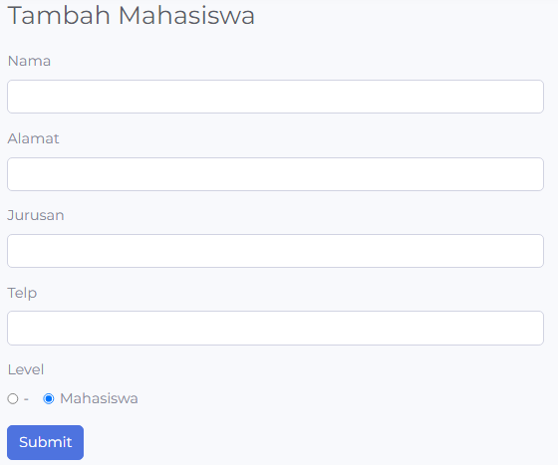

1. Halaman Tambah Kategori
2. Halaman Pengaduan

Halaman ini digunakan oleh pengguna untuk membuat pengaduan. Halaman pengaduan dapat dilihat pada gambar 10

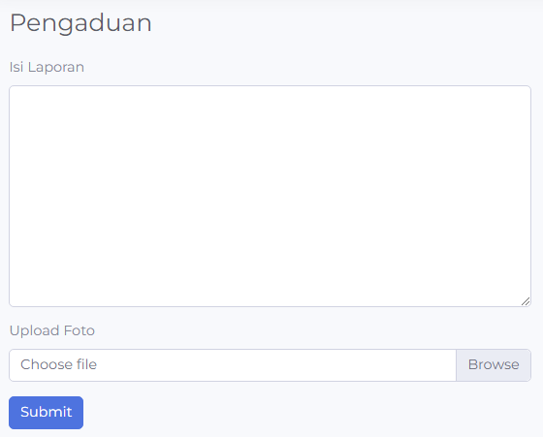

1. Halaman Pengaduan
2. Halaman Olah Pengaduan

Halaman ini digunakan oleh admin untuk mengelola data pengaduan. Halaman laporan pengaduan dapat dilihat pada gambar 11.

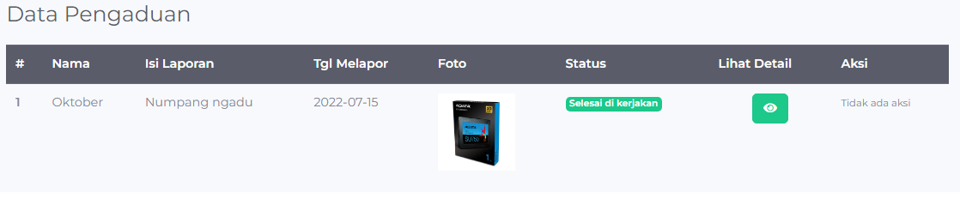

1. Halaman Olah Pengaduan
2. Halaman Halaman Detail Pengaduan

Halaman ini digunakan oleh admin untuk melihat detail pengaduan. Halaman detail pengaduan dapat dilihat pada gambar 4.12

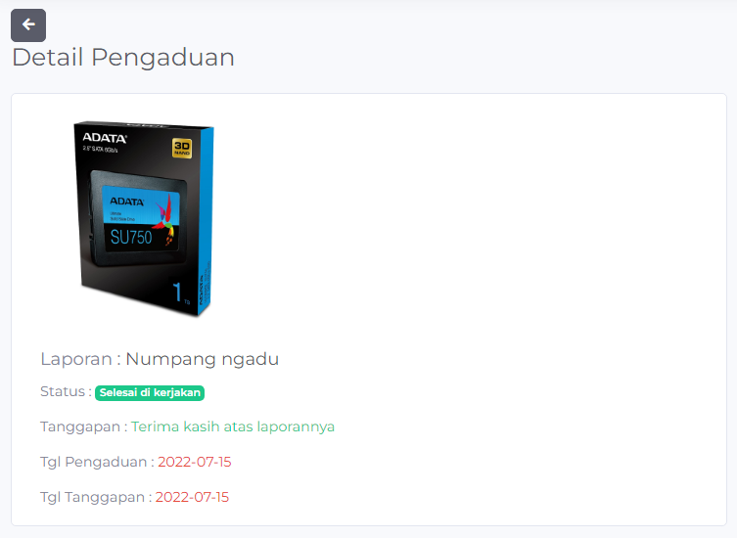

1. Halaman Pengaduan
2. Halaman Pengaduan Diterima

Halaman ini digunakan oleh admin untuk melihat data pengaduan yang diterima di sistem. Halaman pengaduan diterima dapat dilihat pada gambar 4.13

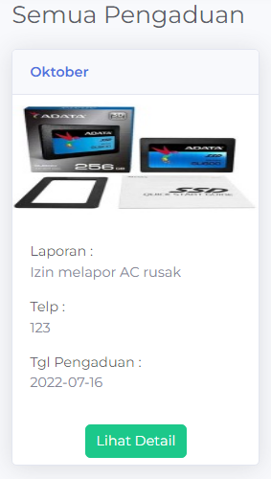

1. Halaman Pengaduan di Terima
2. Halaman Pengaduan di Tolak

Halaman ini digunakan oleh admin untuk melihat data pengaduan yang ditolak. Halaman pengaduan ditolak dapat dilihat pada gambar 14

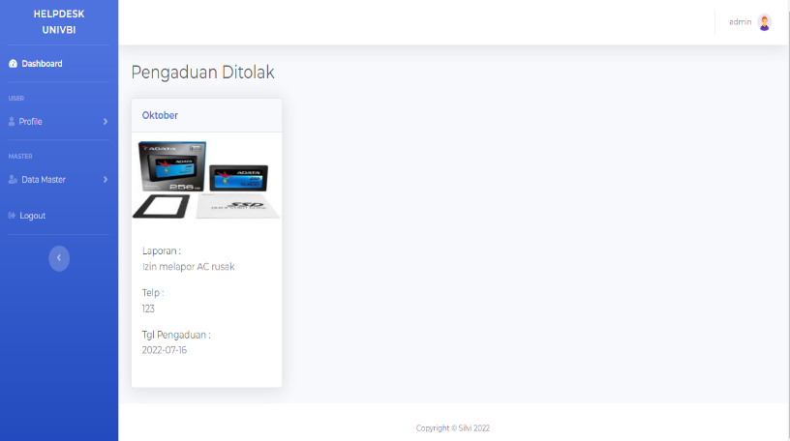

1. Halaman Pengaduan Ditolak
2. Halaman Laporan Pengaduan

Halaman ini digunakan oleh admin untuk membuat laporan pengaduan. Halaman laporan pengaduan dapat dilihat pada gambar 15

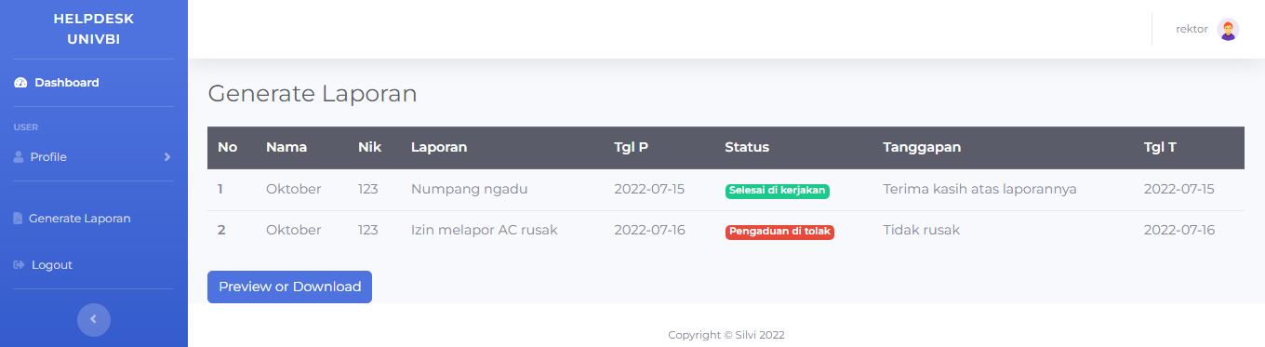

1. Halaman Laporan Pengaduan

# KESIMPULAN

Berdasarkan pembahasan yang telah dilakukan, maka dapat diambil kesimpulan terhadap aplikasi *helpdesk* di Universitas Bina Insan adalah sebagai berikut:

1. Adanya aplikasi *helpdesk* di Universitas Bina Insan Belum maka dapat digunakan dalam proses pelayanan atau penanganan keluhan dan dapat digunakan untuk mendata atau menyimpan keluhan yang ada secara tersistem.
2. Adanya aplikasi *helpdesk* di Universitas Bina Insan Belum maka penanganan keluhan mahasiswa atau masyarakat bisa lebih maksimal terutama yang berkaitan dengan kejelasan, keseriusan, kepastian, ketepatan waktu, dalam penanganan keluhan tersebut.

# DAFTAR PUSTAKA

[1] U. B. Insan, “Sejarah Universitas Bina Insan Lubuklinggau,” 2021. Http://Univbinainsan.Ac.Id/Page/Sejarah.

[2] C. Cassandra, “Pengembangan Model Sistem Informasi Aplikasi Helpdesk Online Pt. Mustika Memadata,” *Comtech: Computer, Mathematics And Engineering Applications*, Vol. 6, No. 2. P. 173, 2015, Doi: 10.21512/Comtech.V6i2.2262.

[3] R. Monika, “Pengertian Aplikasi Komputer,” 2014. Https://Rikhamonika.Wordpress.Com/2014/02/17/Pengertian-Aplikasi-Komputer/.

[4] D. Pendidikan, “Pengertian Aplikasi Menurut Para Ahli,” 2019.

[5] U. D. M. S. Betesda, “Perancangan Sistem Informasi Aplikasi Pencarian Stasiun Krl Jabodetabek Terdekat Berbasis Android.” P. 168, 2020.

[6] A. Irawan And N. K. Setiyorini, “Rancang Bangun Aplikasi Helpdesk Dengan Menggunakan Pendekatan Knowledge Management System Pada Seksi Teknisi Pt. Indah Kiat Pulp & Paper Tbk,” *Jurnal Protekinfo*, Vol. 4. 2017.

[7] I. Kanedi, F. H. Utami, And L. N. Zulita, “Sistem Pelayanan Untuk Peningkatan Kepuasan Pengunjung Pada Perpustakaan Arsip Dan Dokumentasi Kota Bengkulu,” *Pseudocode*, Vol. 4, No. 1. Pp. 37–46, 2017, Doi: 10.33369/Pseudocode.4.1.37-46.

[8] R. K. M. R. B. Shandy Widjoyo Putro, Hatane Semuel, Ms., “Pengaruh Kualitas Layanan Dan Kualitas Produk Terhadap Kepuasan Pelanggan Dan Loyalitas Konsumen Restoran Happy Garden Surabaya,” *J. Manaj. Pemasar.*, Vol. 2, No. 1, Pp. 1–9, 2014.

[9] G. G. Wirakanda And I. S. Putri, “Analisis Penanganan Keluhan Pelanggan (Studi Kasus Di Kantor Pos Bandung 40000),” *Jurnal Bisnis Dan Pemasaran*, Vol. 10, No. 2. Pp. 1–11, 2020, [Online]. Available: Https://Ejurnal.Poltekpos.Ac.Id/Index.Php/Promark/Article/View/1020/698

[10] S. Indriyani And S. Mardiana, “Pengaruh Penanganan Keluhan (Complaint Handling) Terhadap Kepercayaan Dan Komitmen Mahasiswa Pada Perguruan Tinggi Swasta Di Bandar Lampung,” *Jurnal Bisnis Darmajaya*, Vol. 2, No. 1. Pp. 1–13, 2016.

[11] F. Sahara And R. Adriana, “Aplikasi E – Katalog Perpustakaan Berbasis Mobile,” Vol. 7, No. 1, Pp. 25–30, 2016.

[12] N. Savitri And H. Nurwasito, “Pengembangan Aplikasi Mobile Untuk Pelayanan Administrasi Posyandu Dengan Menggunakan Google Maps Api Geolocation Tagging,” *J. Pengemb. Teknol. Inf. Dan Ilmu Komput.*, Vol. 2, No. No.1 Januari 2018, Pp. 63–72, 2018.

[13] “Apa Perbedaan Mobile Aplikasi Dan Mobile Web - Pt Rect Media Komputindo.” [Online]. Available: Https://Rectmedia.Com/Apa-Perbedaan-Mobile-Aplikasi-Dan-Mobile-Web/.

[14] S. Jordan, “Pengertian Php Dan My Sql,” *Http://Jordansyahreza.Blogspot.Co.Id/P/*. 2012, [Online]. Available: Http://Jordansyahreza.Blogspot.Co.Id/P/Pengertian-Php-Dan-My-Sql.Html.

[15] M. R. Arief, *Pemrograman Web Dinamis Menggunakan Php Dan Mysql*. Yogyakarta: Andi, 2011.

[16] S. Dharwiyanti And R. S. Wahono, “Pengantar Unified Modeling Language (Uml),” *Ilmukomputer.Com*, Pp. 1–13, 2003, [Online]. Available: Http://Www.Unej.Ac.Id/Pdf/Yanti-Uml.Pdf.

[17] M. S. Rosa A. S, *Rekayasa Perangkat Lunak*. Informatika Bandung.

[18] W. N. Cholifah, Y. Yulianingsih, And S. M. Sagita, “Pengujian Black Box Testing Pada Aplikasi Action & Strategy Berbasis Android Dengan Teknologi Phonegap,” *String (Satuan Tulisan Ris. Dan Inov. Teknol.*, Vol. 3, No. 2, P. 206, 2018, Doi: 10.30998/String.V3i2.3048.

[19] R. M. Bahrudin, M. Ridwan, And H. S. Darmojo, “Penerapan Helpdesk Ticketing System Dalam Penanganan Keluhan Penggunaan Sistem Informasi Berbasis Web,” *Jutis*, Vol. 7, No. 1. Pp. 71–82, 2019.

[20] V. L. Gunawan, “Perangkat Lunak Helpdesk Ticketing Berbasis Web Di Pt. Meprofarm Bandung,” *Jurnal Lpkia*, Vol. 11, No. 2. Pp. 49–54, 2018.